**(1**

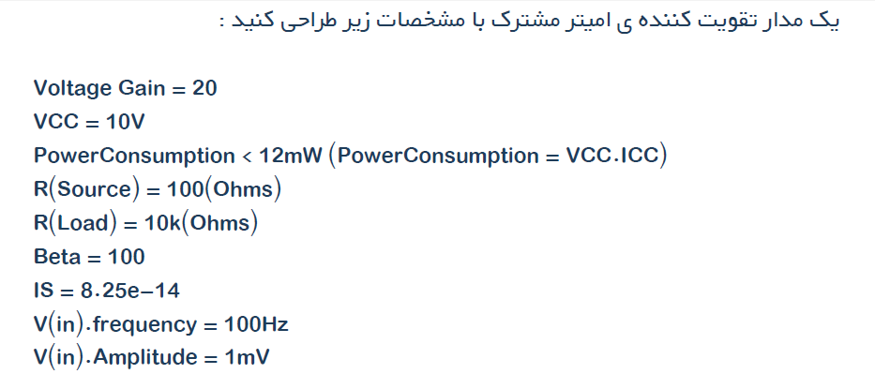

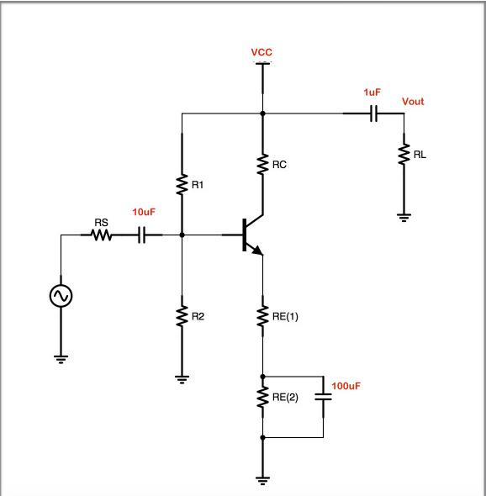

**Is = 8.425 mA**

**مشخصه ای که باید بررسی کنیم تقویت کنندگی مدار است .**

**باید بهره را محاسبه کنیم .**

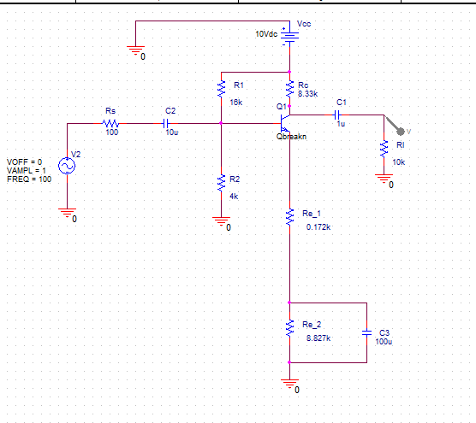

**V(C1):**

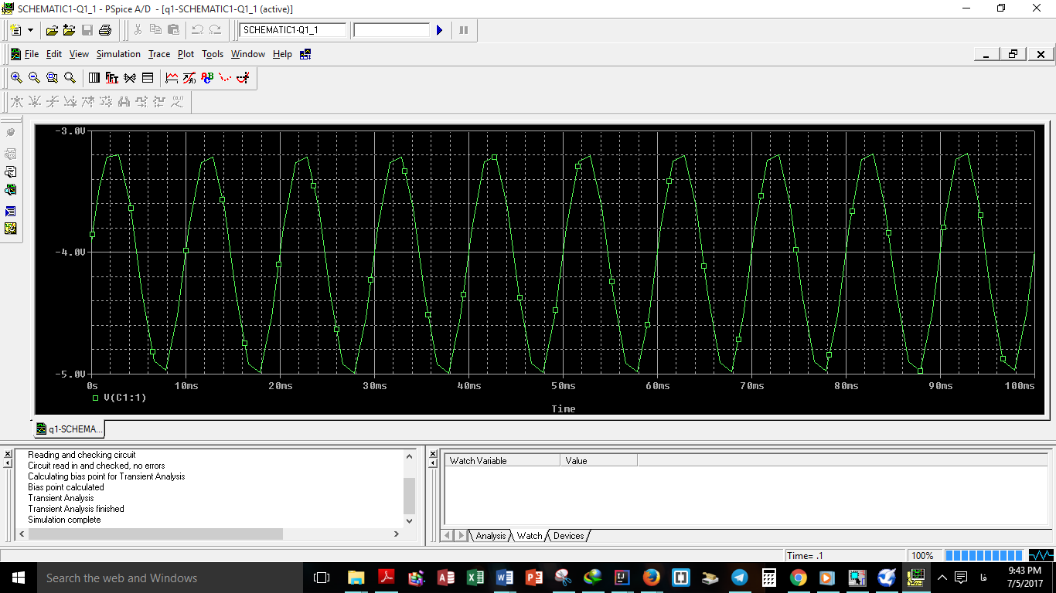

**اگر مقدار همه ی مقاومت ها یک باشد :**

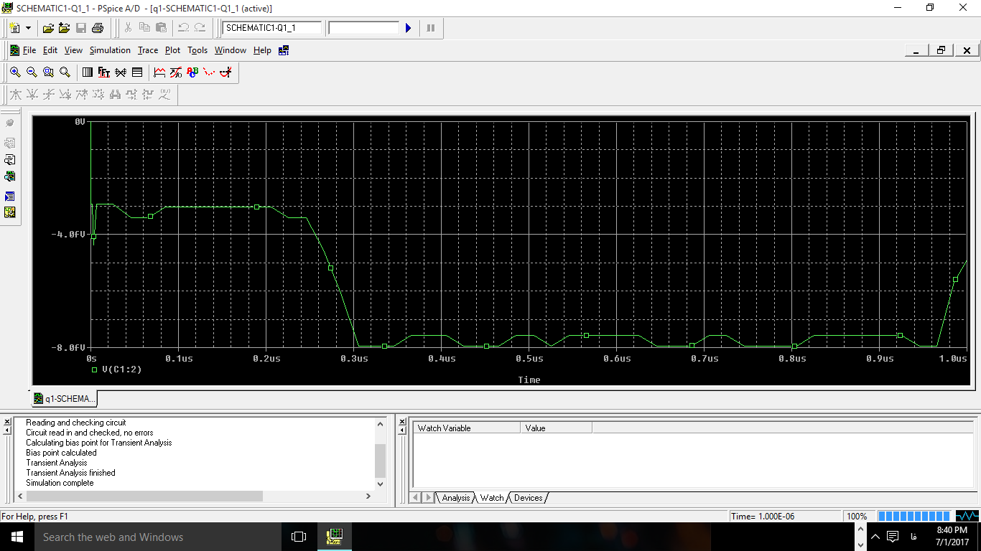

**محاسبات :**

**Ic =1.1**

**Rc =8.33**

**Re (1) = 172.04**

**RE(2) = 8827.96**

**R1 = 16**

**R2=4**

**Vb3 = 0.6**

**Gm = ic / b = 1.1 / 100 = 0.011**

**Rp = 100/0.011=9090.9**

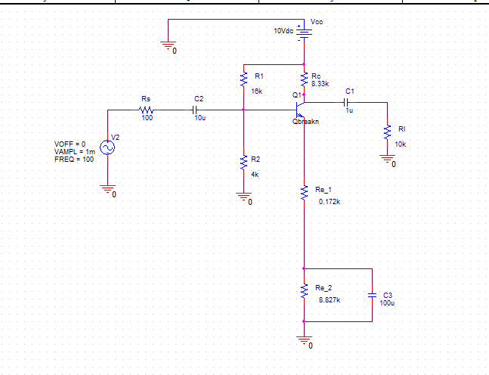

**Vout:**

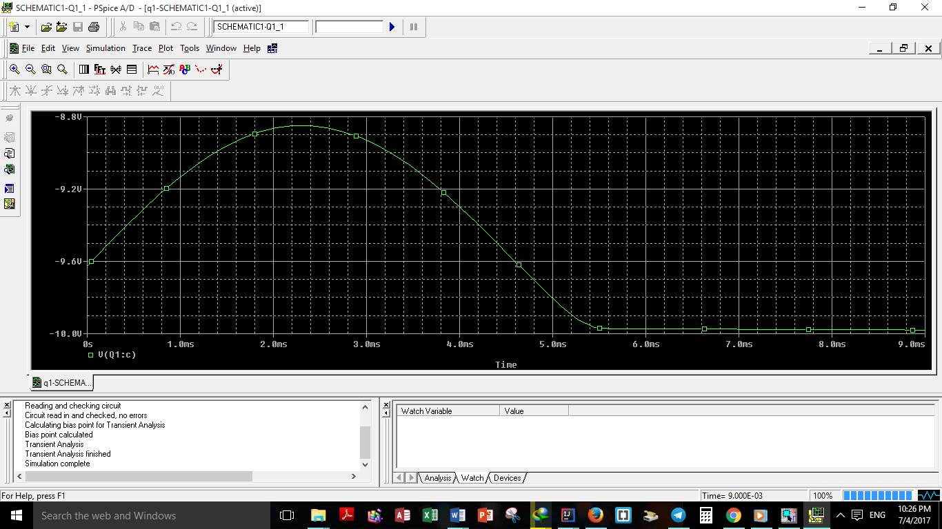

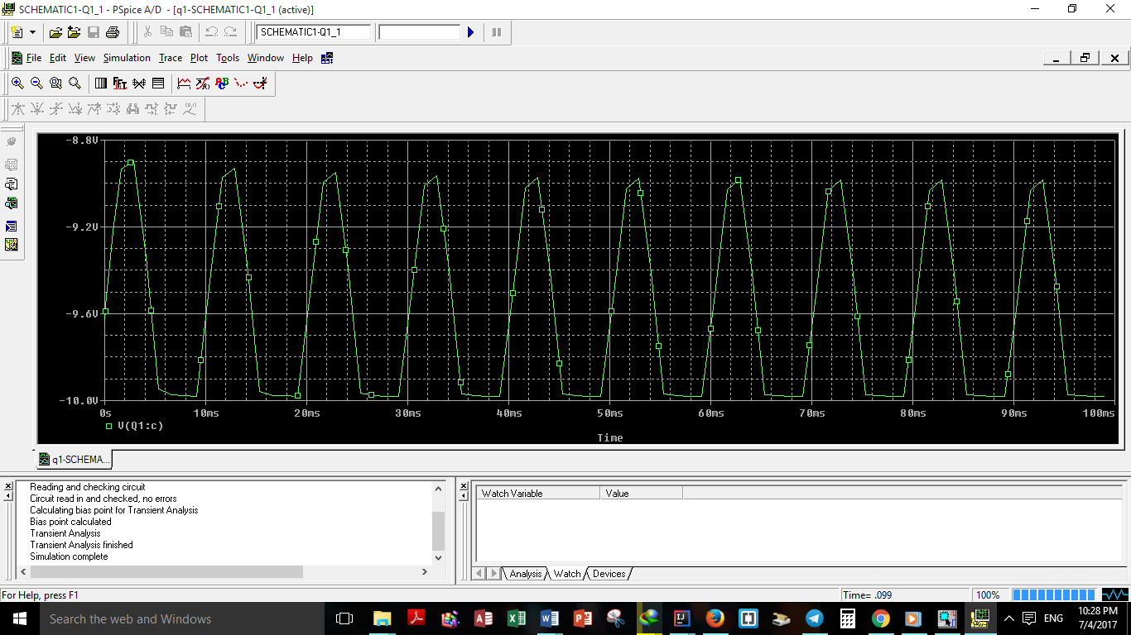

**Vout/vin :**

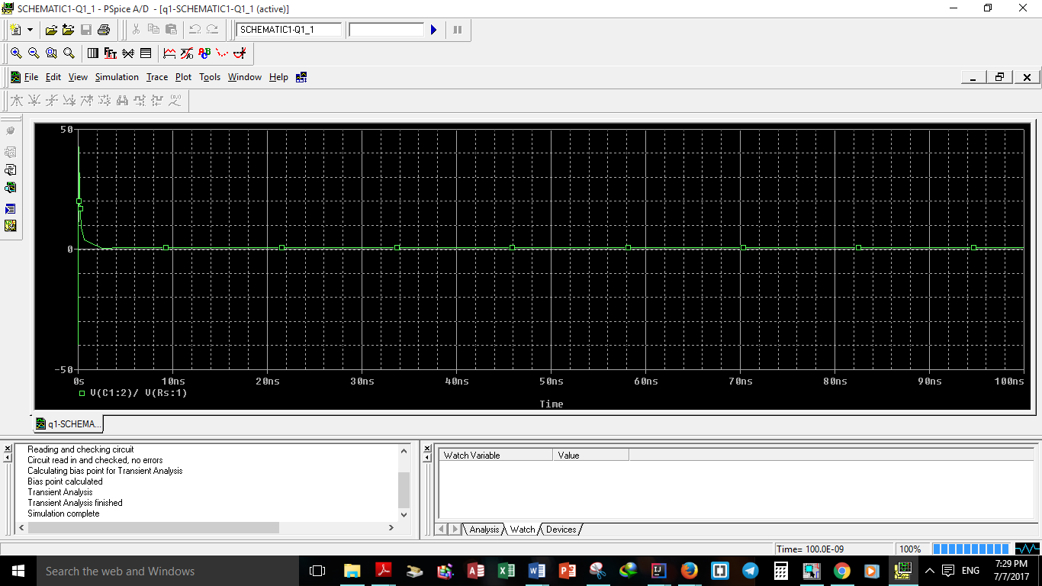

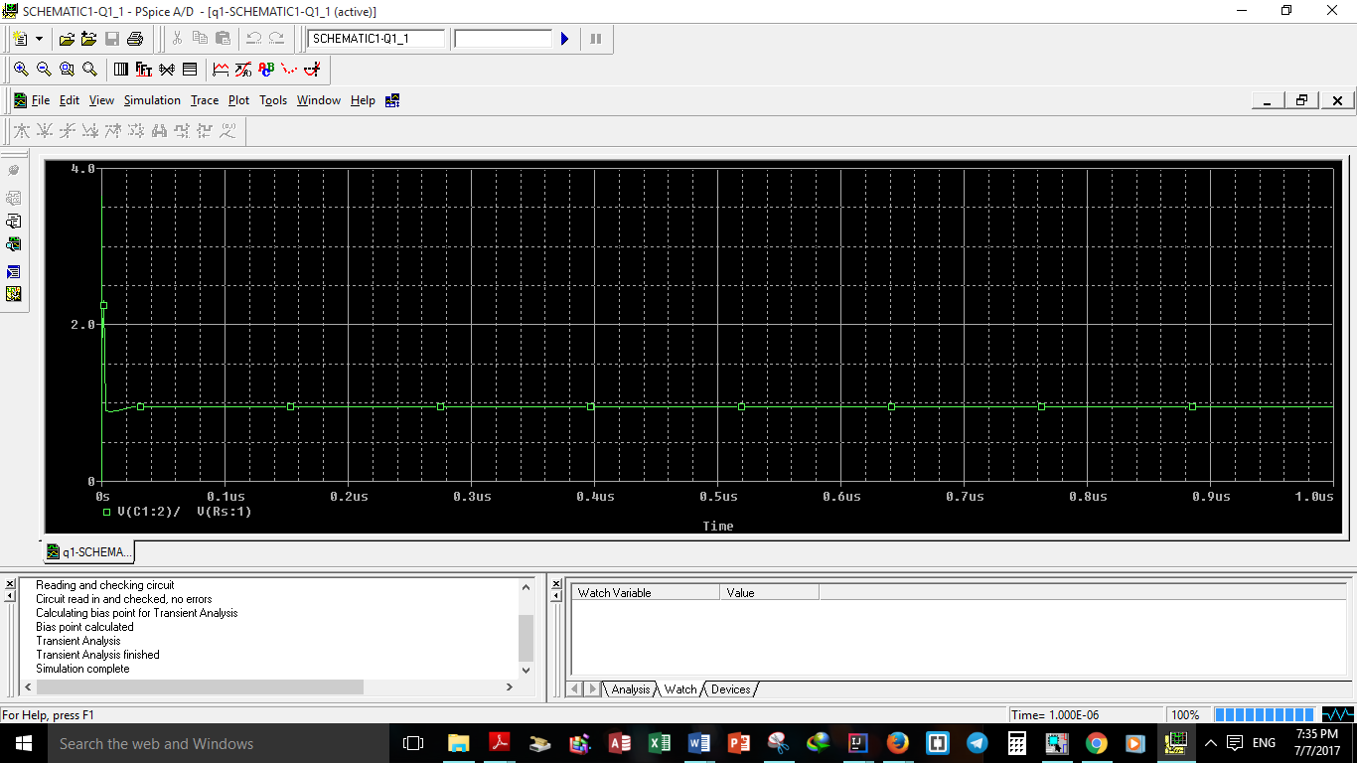

**2)**

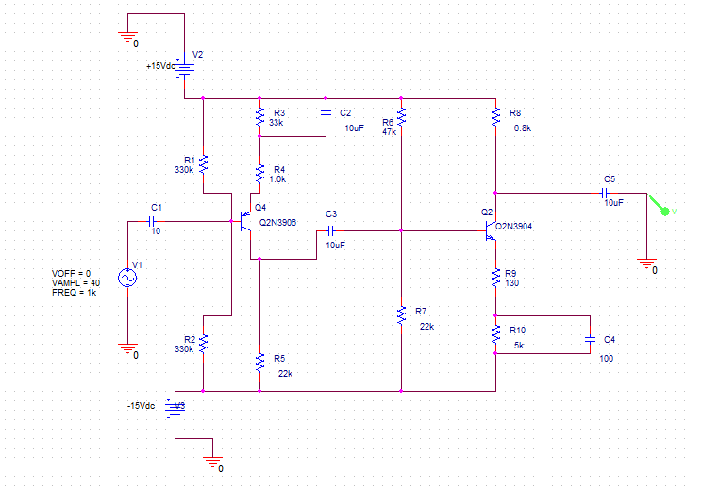

**بهره کلی :**

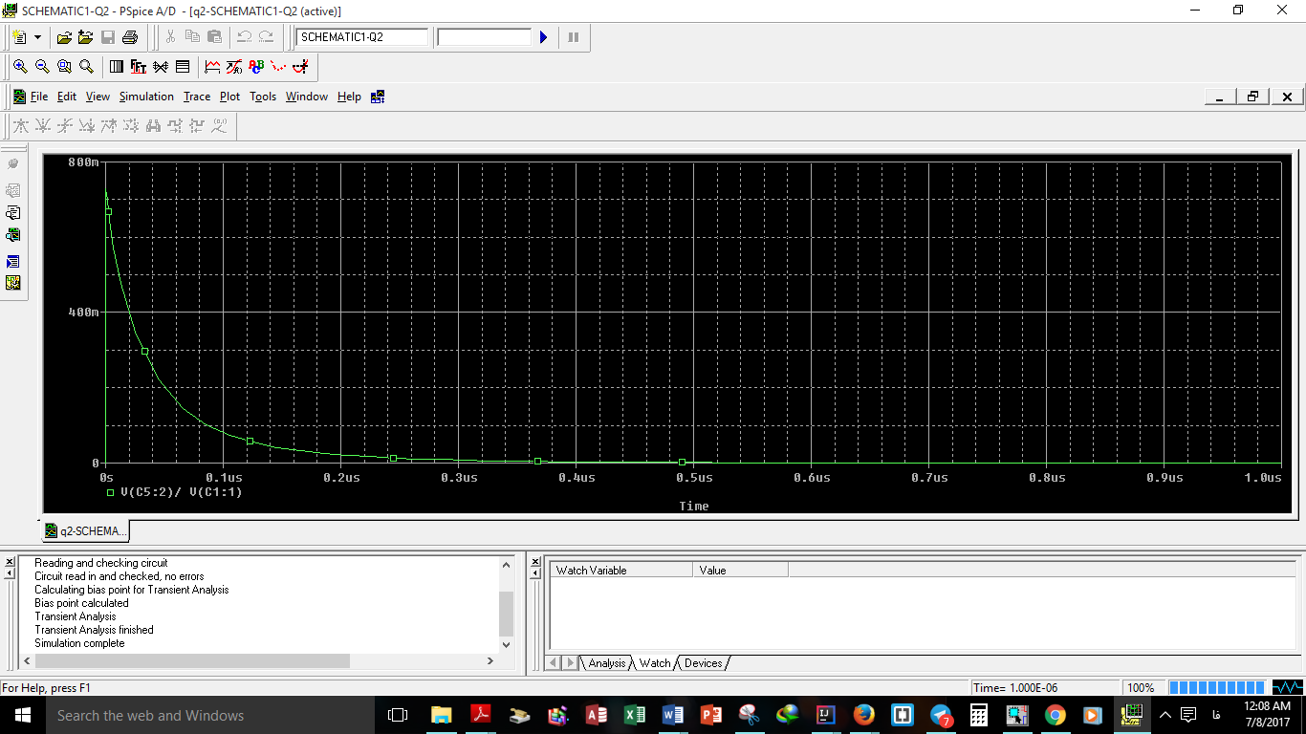



**بخش ششم :**

**در واقع ما میخواهیم میزان بهره را تغییر دهیم . پس باید طوری عمل کنیم که مقادیر مقاومت ها قایل تغییر باشند.**

**مقادیر مقاومت ها را تغییر میدهیم و سه بار بهر ی متفاوت به دست می آوریم .**

R8 = 50

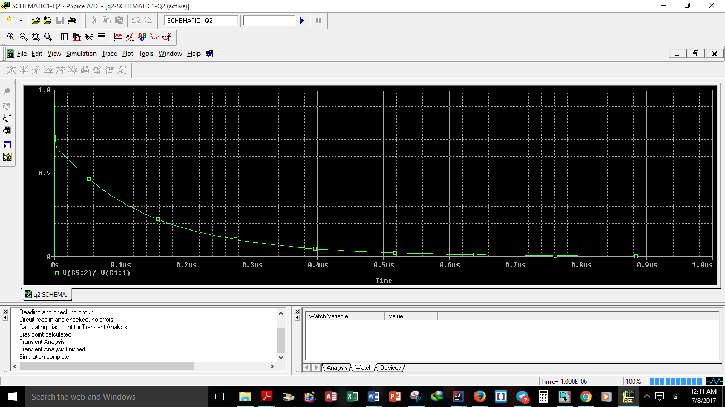

R5=100

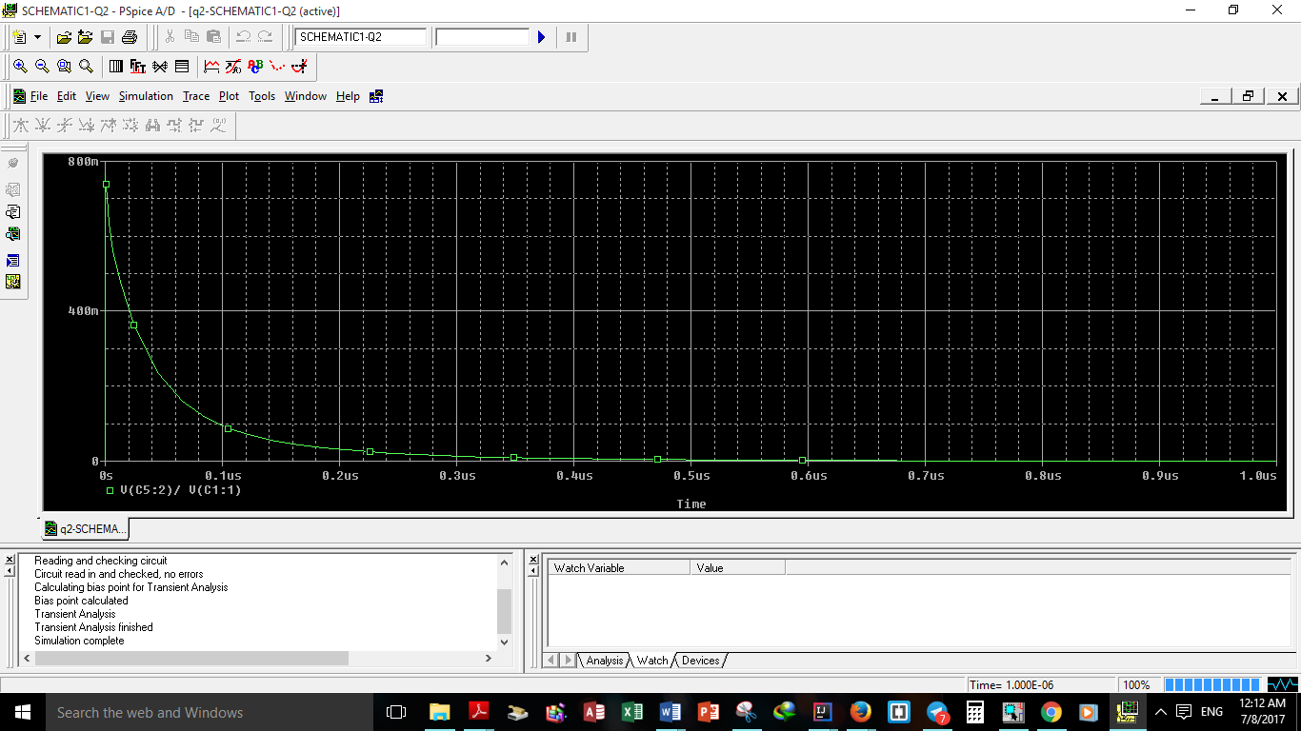

R4=120

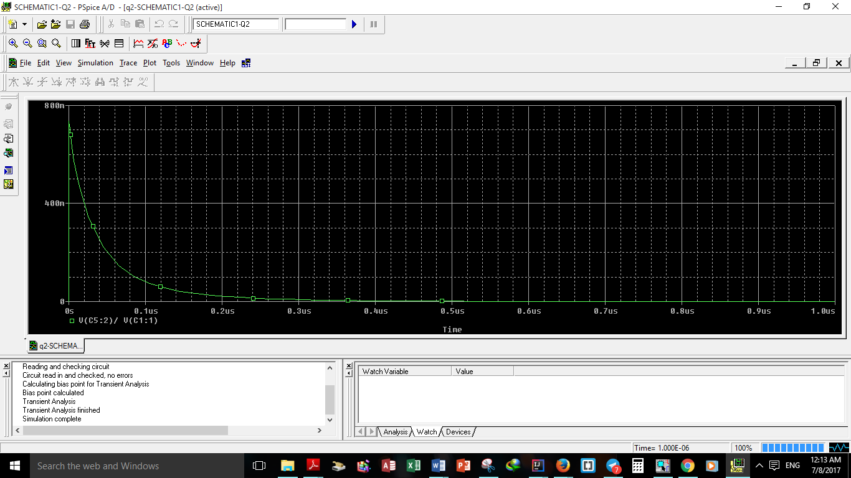

R9=0.5

